Computación Gráfica Aplicada y Sistemas Generativos
Cátedra Causa | Facultad de Artes | UNLP | 2026

TP1 Bitácora de proceso con IA 2026
Comisión: Lisandro
Estudiantes: Montiel, Bejar, Olindi, Maldonado, Romero, Parello
Qué es: un registro documentado del proceso de trabajo con IA, que incluye los prompts clave, los resultados visuales obtenidos, las correcciones realizadas, y los aprendizajes. No es un log de todas las conversaciones — es una selección curada de los momentos significativos del desarrollo.

Cantidad mínima: 5 entradas que muestren momentos donde ocurrió algo relevante: un descubrimiento, un error de la IA que tuvieron que corregir, un cambio de estrategia, una verificación visual.

Tecnologías utilizadas

•⁠ ⁠GEMINI y CLAUDE/ PC
Herramienta o entorno desde el cual se interactuó con la IA.

Ejemplos:
ChatGPT, Gemini, Claude, Cursor, VSCode + GitHub Copilot, Claude Code, Gemini CLI, Codex, Windsurf, LM Studio, Ollama, Continue, Antigravity, ninguna.

•⁠ GEMINI PRO y CLAUDE OPUS 4.8
Modelo específico empleado durante el desarrollo.

Ejemplos:
GPT-5.5, GPT-4o, Claude Sonnet 4, Gemini 2.5 Pro, Gemma 3, DeepSeek R1, Llama 3, Qwen, Mistral, ninguno.

Entrada #1

1. ENTRADA N1: PROMPT PARA ARREGLOS

2. Intentabamos crear un prompt con gemini pro para los arreglos del codigo asi se lo mandabamos a Claude

3. Prompt (textual)
hola gemini necesito tu ayuda para armar un prompt el cual le voy a mandar a claude AI para arreglar un codigo en p5js. yo te voy a decir todo lo que tenemos que arreglar del codigo y vos lo convertis en un prompt para que claude entienda a la perfección los cambios que solicito

4. Resultado visual
¡Hola! Dale, me parece una excelente idea. Armar un buen prompt desde el principio es clave para que otra IA entienda exactamente el contexto y no te devuelva un código que rompa otras cosas.
Para estructurar el pedido perfecto para Claude, voy a necesitar que me compartas los detalles. Pasame lo siguiente:
- El código actual de p5.js (o la sección específica que hay que tocar).
- La lista detallada de lo que querés arreglar, cambiar o agregar.
- Los mensajes de error (si es que la consola te está tirando alguno).
Apenas me pases esa información, me encargo de redactar un prompt claro, estructurado y directo al grano. ¿Qué es lo que tenemos que arreglar hoy?

5. Evaluación y corrección (2-5 oraciones)
le pase el codigo y me armo el prompt muy bien

6. Aprendizaje (1-2 oraciones)
tenes que ser muy claro con lo que queres cambiar.

Entrada #2

1. LE PASE EL CODIGO

2. Le pasamos el codigo a gemini y nos armo el prompt

3. Prompt (textual)

4. Resultado visual
Actúa como un desarrollador Senior experto en p5.js, p5.sound y arte generativo. Tengo un código interactivo que dibuja formas basándose en el input del micrófono usando las clases Medialuna y RayaDiagonal. Necesito refactorizar el código aplicando cambios muy específicos en la lógica de estado, el renderizado y la interacción.
Por favor, reescribe el código completo de sketch.js (y las clases si es necesario) cumpliendo estrictamente con los siguientes requerimientos técnicos:

1. Sistema de Posicionamiento Fijo (Adiós a lo aleatorio)
- Manchas (Lunas):
  - Límite estricto: Solo pueden existir 2 manchas en total (máximo 2 objetos en el arreglo). No son infinitas.
  - Posicionamiento: Deben estar ubicadas únicamente en la mitad superior del canvas. Su posición debe ser hardcodeada/predefinida para replicar una composición específica: la Mancha 1 va un poco más abajo y la Mancha 2 va por encima, simulando una cascada vertical.
  - Orden de renderizado: Primero se dibuja la Mancha 1 (la de abajo) y luego la Mancha 2 (la de arriba), para que la segunda se superponga visualmente.
- Líneas (Rayas):
  - Límite estricto: Solo pueden existir hasta 5 líneas (máximo 5 objetos en el arreglo).
  - Posicionamiento: Deben ubicarse de la mitad inferior del canvas hacia abajo. Todas dibujadas en diagonal (aprox. 45-60 grados). Deben tener posiciones predefinidas con una separación moderada entre ellas.
  - Superposición: Posiciona la primera línea (la más alta) de forma que su extremo superior se superponga ligeramente con la Mancha 1 (la de abajo).
  - Orden de renderizado: Se deben dibujar secuencialmente, empezando por la más cercana a la mancha hacia la parte inferior del canvas.

2. Estética: Color Único y Efecto Acuarela
- Refactorización de Color: Elimina el objeto misColores. No utilices variables de colores variados. Todo el proyecto debe usar un único color azul marino/índigo. Las variaciones visuales se lograrán únicamente alterando la transparencia (canal alfa).
- Fondo: Mantén el color de fondo background(241, 234, 215) y la función actual granoDePapel().
- Efecto Acuarela (Renderizado estático): Como ya uso imágenes PNG (manchaImg, lineaImg), implementa el efecto acuarela usando tint(r, g, b, alpha) con valores de alfa bajos y, de ser posible, usando blendMode(MULTIPLY) al dibujar las formas. No agregues animaciones de movimiento; el efecto debe basarse en capas de opacidad que varían según el volumen.

3. Nueva Lógica de p5.sound (Mapeo de Frecuencias)
Reescribe la detección en el draw() para que reaccione así:
- Manchas (Graves): Mapeadas a frecuencias bajas (bass, 20-250Hz). A mayor energía, mayor opacidad (alfa) tendrá la mancha correspondiente.
- Líneas (Frecuencias Medias-Altas): Mapeadas a frecuencias que la voz humana pueda alcanzar fácilmente (ej. highMid 1000-3000Hz). No uses agudos extremos. A mayor energía, mayor opacidad tendrá la línea correspondiente.
- Aplauso (Inversión de Opacidad): Usa la detección de picos o un salto abrupto en la amplitud (spike). Cuando ocurra, invierte el valor de opacidad mapeado en ese momento (lo que estaba opaco se vuelve transparente y viceversa).
- Siseo / Borrado LIFO: Agrega detección para sonidos continuos de alta frecuencia (como "Sssss", ej. treble 4000-10000Hz sostenido). Cuando se detecte, debe empezar a "borrar" los elementos dibujados usando lógica LIFO (Last In, First Out), eliminando primero la última línea dibujada, luego las anteriores, y finalmente las manchas.

4. Layout e Interfaz (UI)
- Canvas Portrait: Cambia CANVAS_WIDTH y CANVAS_HEIGHT a un formato vertical (por ejemplo, 600x900 o similar) para que parezca un cuadro tradicional.
- Menú de Control Interactivo: El panel lateral actual (drawAudioPanel) está dibujado en el canvas y es solo de lectura. Reemplázalo: Utiliza la librería p5.dom para crear elementos HTML reales (createSlider()). El menú debe estar posicionado al lado del canvas y permitir modificar en tiempo real:
  - Umbral de volumen general.
  - Umbral de sensibilidad para Graves (Manchas).
  - Umbral de sensibilidad para Medios (Líneas).
  - Umbral de sensibilidad para el Siseo (Borrado).
- Instrucciones de Inicio: Actualiza el texto inicial para que coincida exactamente con la nueva interacción:
  - "Sonidos graves para pintar las manchas."
  - "Sonidos agudos (voz) para pintar las líneas."
  - "Un aplauso para invertir las opacidades."
  - "Un siseo continuo ('ssss') para ir borrando el cuadro."
Aquí tienes el código base que debes modificar. Entrégame el código completo y listo para correr:

5. Evaluación y corrección (2-5 oraciones)

6. Aprendizaje (1-2 oraciones)

Entrada #3

LE PASAMOS EL PROMPT A CLAUDE

2. Le pasamos el prompt a claude y nuestro codigo asi lo arreglaba

3. Prompt (textual)
el que esta arriba, no lo voy a volver a copiar

4. Resultado visual

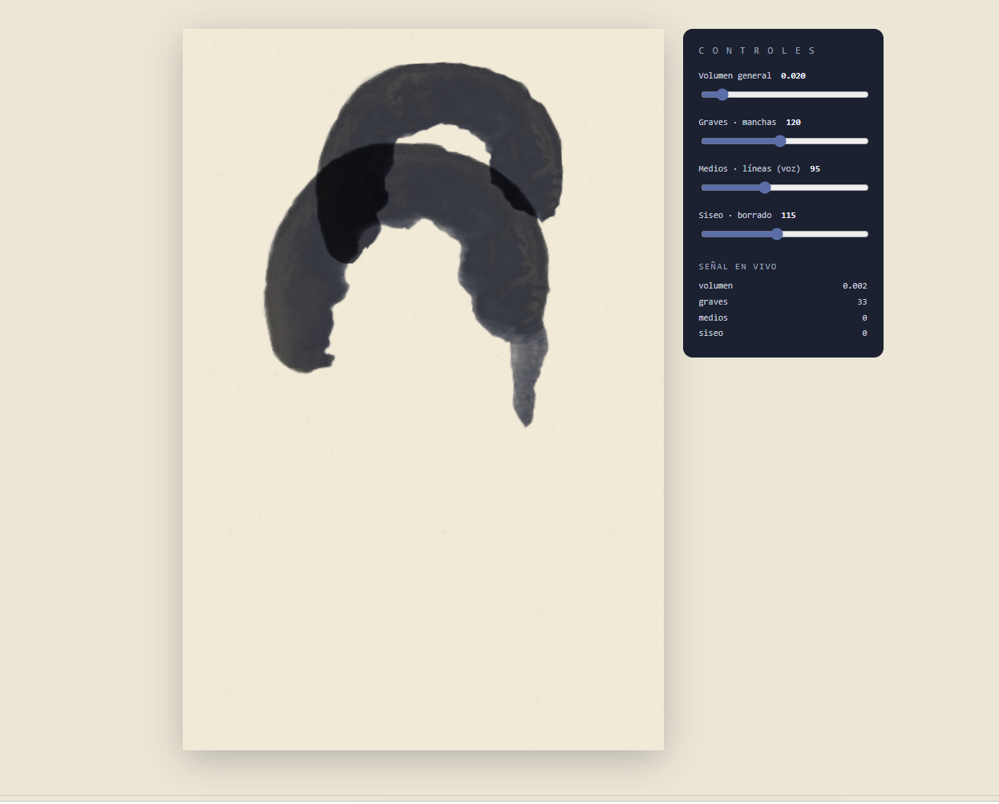

5.